26,10,2015

Металлочерепица Kvinta

Металлочерепица Kvinta с кановкой на гребне!
Представлена в разных покрытиях.

Цена 355 м2-покрытие полиэстер 25 мкм, толщина металл 0,5мм

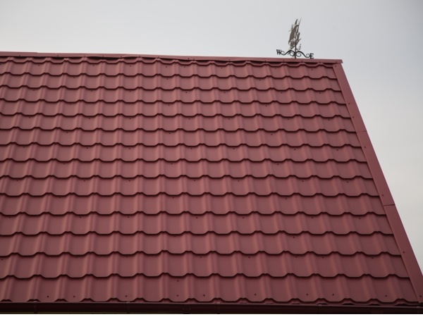
Технические характеристики:
- Ширина общая 1210 мм
- Ширина полезная 1150 мм
- Высота ступеньки 20 мм
- Высота волны 20 мм
- Шаг ступени 350 мм
- Минимальная длина изделия 0,5 м
- Максимальная длина изделия 6,5 м

